"Солтүстік Қазақстан облысының аумағында таралатын шетелдiк мерзiмдi баспасөз басылымдарын есепке алу" мемлекеттік көрсетілетін қызмет регламентін бекіту туралы
Күшін жойған
Солтүстік Қазақстан облысы әкімдігінің 2015 жылғы 2 қазандағы № 397 қаулысы. Солтүстік Қазақстан облысының Әділет департаментінде 2015 жылғы 5 қарашада N 3443 болып тіркелді. Күші жойылды - Солтүстік Қазақстан облысы әкімдігінің 2017 жылғы 7 қыркүйектегі № 358 қаулысымен
Ескерту. Күші жойылды - Солтүстік Қазақстан облысы әкімдігінің 07.09.2017 № 358 қаулысымен (алғашқы ресми жарияланған күнінен кейін күнтізбелік он күн өткен соң қолданысқа енгізіледі).
"Мемлекеттік қызмет көрсету туралы" Қазақстан Республикасының 2013 жылғы 15 сәуірдегі Заңының 16-бабы 3-тармағына сәйкес Солтүстік Қазақстан облысының әкімдігі ҚАУЛЫ ЕТЕДІ:
1. Қоса беріліп отырған "Солтүстік Қазақстан облысының аумағында таралатын шетелдiк мерзiмдi баспасөз басылымдарын есепке алу" мемлекеттік көрсетілетін қызмет регламенті бекітілсін.
2. Осы қаулының орындалуын бақылау облыс әкімінің жетекшілік ететін орынбасарына жүктелсін.
3. Осы қаулы алғашқы ресми жарияланған күнінен кейін күнтізбелік 10 күн өткен соң қолданысқа енгізіледі.
Солтүстік Қазақстан облысының | Е. Сұлтанов
әкімі
Солтүстік Қазақстан облысы әкімдігінің 2015 жылғы "02" қазандағы
№ 397 қаулысымен
бекітілген
"Солтүстік Қазақстан облысының аумағында таралатын шетелдiк мерзiмдi баспасөз басылымдарын есепке алу" мемлекеттік көрсетілетін қызмет регламенті
1.Жалпы ережелер
1. "Солтүстік Қазақстан облысының аумағында таралатын шетелдік мерзімді баспасөз басылымдарын есепке алу" мемлекеттік көрсетілетін қызмет регламенті (бұдан әрі – регламент) Қазақстан Республикасы Инвестициялар және даму министрінің "Ақпарат саласындағы мемлекеттік көрсетілетін қызметтер стандартын бекіту туралы" 2015 жылғы 28 сәуірдегі № 505 бұйрығымен (Нормативтік құқықтық актілерді мемлекеттік тіркеу тізілімінде №11301 болып тіркелген) бекітілген. "Облыс аумағында, республикалық маңызы бар қалаларда, астанада таратылатын шетелдік мерзімдік баспасөз басылымдарды есепке алу" мемлекеттік көрсетілетін қызмет стандартына сәйкес әзірленді.
"Солтүстік Қазақстан облыс аумағында таратылатын шетелдік мерзімді баспасөз басылымдарын есепке алу" мемлекеттік қызмет (бұдан әрі мемлекеттік қызмет) жергілікті атқарушы органдармен көрсетіледі (бұдан әрі қызмет көрсетуші).
Мемлекеттік көрсетілетін қызмет жеке және заңды тұлғаларға (бұдан әрі – көрсетілетін қызметті алушы) тегін көрсетіледі.
Өтініштерді қабылдау және мемлекеттік қызмет көрсету нәтижелерін беру:
1) Солтүстік Қазақстан облысы бойынша "Халыққа қызмет көрсету орталығы" шаруашылық жүргізу құқығындағы республикалық мемлекеттік кәсіпорын филиалы (бұдан әрі – ХҚКО);
2) "Электрондық үкімет" веб-порталы www.egov.kz (бұдан әрі - портал).
2. Мемлекеттік қызметті көрсету нысаны – электрондық (ішінара автоматтандырылған) және (немесе) қағаз түрінде.
3. Мемлекеттік қызметті көрсетудің нәтижесі - облыстың аумағында таралатын шетелдiк мерзiмдi баспасөз басылымдарын есепке алу туралы анықтама (бұдан әрі- анықтама).
Анықтаманы беру нысаны – электрондық және (немесе) қағаз нұсқасында.
Анықтаманы қағаз нұсқасында алуға жүгінген жағдайда, мемлекеттік қызметті көрсету нәтижесі электрондық форматта ресімделеді, басып шығарылады және қызмет көрсетуші уәкілетті тұлғасының қолы қойылады.
2. Мемлекеттік қызметті көрсету процесінде
қызмет көрсетушінің құрылымдық бөлімшелерінің (қызметкерлерінің) іс-қимыл тәртібін сипаттау
4. Мемлекеттік қызмет көрсету жөніндегі рәсімді (іс-қимылды) бастауға негіздеме болып табылады:
1) ХҚКО өтішін жасау кезінде:
жеке басын куәландыратын құжат (жеке басын сәйкестендіру үшін);
мемлекетік қызметтің қазіргі регламентіне 2-қосымшаға сәйкес өтiнiш (мерзімді баспасөз басылымдарының атаулары, таралу аймағы, тілі, негізгі тақырыптық бағыты, шығу жиілігі, таралатын даналардың саны).
2) порталға өтішін жасау кезінде:
көрсетілетін қызметті алушының электрондық цифрлық қолтаңбасы (бұдан әрі – ЭЦҚ) қойылған электрондық құжат нысанындағы сұрау.
5. Мемлекеттік қызмет көрсету процесінің құрамына кіретін әрбір рәсімнің (іс-қимылдың) мазмұны, оның орындалу ұзақтығы.
1) көрсетілетін қызметті берушінің қызметкері көрсетілетін қызмет алушыдан құжаттар топтамасын қабылдауды және өтінішті тіркеуді жүзеге асырады - 15 (он бес) минут.
2) көрсетілетін қызметті берушінің қызметкері құжат қосымшасымен өтінішті қарастыруға және қызмет беруші басшысының жолдайды, жауапты атқарушыны айқындап тиісті бұрыштама қоюды жүзеге асырады - 2 (екі) сағат.
3) көрсетілетін қызметті берушінің жауапты атқарушысы құжаттар топтамасын ұсынылған талаптарға сәйкестігін қарайды қазіргі регламенттің 4 т. және мемлекеттік қызметтің жоба нәтижесін дайындайды - 7 (жеті) жұмыс күні.
Ұсынылған құжаттар жетіспеушілігі анықталған фактісі жағдайында қызмет көрсетуші анықталған мерзімде алдағы уақытта дәлелді жазбаша өтінішті қарауға рұқсат бермеуді береді.
4) көрсетілетін қызметті берушінің басшылығы шешім қабылдайды және анықтама жобасына қол қояды - 1 (бір) жұмыс күн.
5) көрсетілетін қызметті берушінің қызметкері ХҚКО қызметкеріне мемлекеттік қызметтің нәтижесін береді - 15 (он бес) минут.
6.Келесі рәсімді (іс-қимылдарды) орындауды бастау үшін негіз болатын мемлекеттік қызметті көрсету бойынша рәсімдердің (іс-қимылдардың) нәтижесі:
1) көрсетілетін қызметті алушының өтініш көшірмесі
2) көрсетілетін қызметті беруші басшысының бұрыштамасы;
3)мемлекеттік қызметтің жоба нәтижесі;
4) қызмет берушінің басшылығымен қол қойылған мемлекеттік қызмет нәтижесі;
5) анықтаманың ХҚКО қызметкеріне мемлекеттік қызмет нәтижесін беруі немесе көрсетілетін қызметті алушының "жеке кабинетіне" жолдауы.
3. Мемлекеттік қызмет көрсету процесінде көрсетілетін қызметті берушінің құрылымдық бөлімшелерінің (қызметкерлерінің) өзара іс-қимылы тәртібін сипаттау
7. Мемлекеттік қызмет көрсету процесіне қатысады:
1) көрсетілетін қызметті берушінің қызметкері;
2) көрсетілетін қызметті берушінің басшысы;
3) көрсетілетін қызметті берушінің жауапты атқарушысы.
8._Көрсетілетін қызметті берушінің құрылымдық бөлімшелерінің (қызметкерлер) арасында рәсімдер (іс-қимылдар) реттілігін сипаттау
1) көрсетілетін қызметті берушінің қызметкері көрсетілетін қызмет алушыдан құжаттар топтамасын қабылдауды және өтінішті тіркеуді жүзеге асырады - 15 (он бес) минут.
2) көрсетілетін қызметті берушінің қызметкері құжат қосымшасымен өтінішті қарастыруға және қызмет беруші басшысының жолдайды, жауапты атқарушыны айқындап тиісті бұрыштама қоюды жүзеге асырады - 2 (екі) сағат.
3) көрсетілетін қызметті берушінің жауапты атқарушысы құжаттар топтамасын ұсынылған талаптарға сәйкестігін қарайды қазіргі регламенттің 4 т. және мемлекеттік қызметтің жоба нәтижесін дайындайды - 7 (жеті) жұмыс күні.
Ұсынылған құжаттар жетіспеушілігі анықталған фактісі жағдайында қызмет көрсетуші анықталған мерзімде алдағы уақытта дәлелді жазбаша өтінішті қарауға рұқсат бермеуді береді.
4) көрсетілетін қызметті берушінің басшылығы шешім қабылдайды және анықтама жобасына қол қояды - 1 (бір) жұмыс күн.
5) көрсетілетін қызметті берушінің қызметкері ХҚКО қызметкеріне мемлекеттік қызметтің нәтижесін береді 15 (он бес) минут.
4. Мемлекеттік қызмет көрсету процесінде көрсетілетін халыққа қызмет көрсету орталығымен және өзге де көрсетілетін қызметті берушінің өзара іс-қимыл тәртібін толық сипаттау, сондай-ақ ақпараттық
жүйені пайдалану тәртібін сипаттау
9.ХҚКО-на жүгіну тәртібін, көрсетілетін қызметті алушының сұрау салуын өңдеу, ұзақтығын сипаттау:
1) көрсетілетін қызметті алушы мемлекеттік қызметті алу үшін ХҚО-на жүгінеді;
2) ХҚКО-ның қызметкері өтініштің толтырылу дұрыстығын және ұсынылған құжаттар топтамасының толықтығын тексеруді жүзеге асырады - 5 (бес) минут;
Көрсетілетін қызметті алушы құжаттар топтамасын толық ұсынбаған жағдайда ХҚКО-ның қызметкері Стандарттың 2-қосымшасына сәйкес нысан бойынша құжаттарды қабылдаудан бас тарту туралы қолхат береді - 2(екі жарым) минут;
3) Өтінішті дұрыс толтырған және құжаттар топтамасын толық ұсынған жағдайда, ХҚКО-ның қызметкері өтінішті "Халыққа қызмет көрсету орталықтары үшін ықпалдастандырылған ақпараттық жүйе" (бұдан әрі - ХҚКО ЫАЖ) ақпараттық жүйесінде тіркейді және көрсетілетін қызметті алушыға тиісті құжаттарды қабылдау туралы қолхат береді:
сұрауды қабылдау нөмірі мен күні;
сұралатын мемлекеттік көрсетілетін қызмет түрі;
қоса берілген құжаттардың саны мен атауы;
құжаттарды беру күні (уақыты) мен орны;
құжаттарды ресімдеуге өтінішті қабылдаған ХҚКО қызметкерінің немесе көрсетілетін қызметті берушінің тегі, аты, әкесінің аты;
көрсетілетін қызметті алушының (жеке тұлғалар үшін) немесе уәкілетті өкілдің (заңды тұлғалар үшін) тегі, аты, әкесінің аты және олардың байланыс телефондары.
4) Егер Қазақстан Республикасының заңдарында өзгеше көзделмесе, ХҚКО қызметкері ақпараттық жүйелерде қамтылған заңмен қорғалатын құпия мәліметтерді пайдалануға көрсетілетін қызметті алушының жазбаша келісімін алуды жүзеге асырады - 5 (бес)минут;
5) ХҚКО қызметкері құжаттар топтамасын дайындайды және оларды көрсетілетін қызметті берушіге курьерлік немесе өзге де осыған уәкілетті байланыс арқылы жібереді - 1 (бір) жұмыс күн;
6) ХҚКО-ның қызметкері тиісті құжаттарды қабылдау туралы қолхатта көрсетілген мерзімде көрсетілетін қызметті алушыға анықтама нәтижесін береді - 15 (он бес)минут.
Құжаттарды қабылдау және анықтаманы беру "электрондық" кезек түрінде жүзеге асырылады, жылдам қызмет көрсетусіз, "электрондық үкімет" веб-порталының жабдықтары арқылы электрондық кезекті броньдауы мүмкін.
Көрсетілетін қызметті алушыға анықтаманы беру қолхат негізінде онда көрсетілген мерзімде, өзі барып қолтаңба қою арқылы және жеке басын немесе сенімхатты куәландыратын құжаттарды көрсеткен жағдайда ХҚКО қызметкерлерімен "кедергісіз қызмет көрсету" арқылы жүзеге асырылады.
10. Мемлекеттік қызмет көрсетуді портал арқылы көрсеткен кезде көрсетілетін қызметті беруші және көрсетілетін қызметті алушының өтініш беру тәртібін және рәсімдерінің (іс-қимылының) реттілігін сипаттау:
1) көрсетілетін қызметті алушы порталда тіркелуді және авторландыруды жүзеге асырады;
2) көрсетілетін қызметті алушының электрондық мемлекеттік көрсетілетін қызметті таңдауы, электрондық сұрату жолдарын толтыруы және құжаттар топтамасын қоса жіберуі;
3) электрондық сұратуды электрондық мемлекеттік қызмет көрсету үшін көрсетілетін қызметті алушының ЭЦҚ-сы арқылы куәландыру;
4) электрондық сұратудың көрсетілетін қызметті берушімен өңделуі (тексеру, тіркеу);
5) көрсетілетін қызметті алушымен электрондық сұратудың мәртебесі және мемлекеттік қызмет көрсетудің мерзімі туралы хабарламаны көрсетілетін қызметті алушының жеке кабинетіндегі мемлекеттік көрсетілетін қызмет тізімінен алуы;
6) көрсетілетін қызметті берушінің көрсетілетін қызметті алушының "жеке кабинетіне" ЭЦҚ-мен қол қойылған нәтижені электрондық құжат нысанында жолдауы;
7)көрсетілетін қызметті алушымен мемлекеттік қызмет көрсету нәтижесін алушының тарихынан алуы.
Мемлекеттік қызметті көрсету процесінде рәсімдердің (іс-қимылдардың) ретін, көрсетілетін қызметті берушінің толық сипаттамасы құрылымдық бөлімшелерінің (қызметкерлерінің) өзара іс-қимылдарының, сонымен қатар өзге көрсетілетін қызмет берушілермен халыққа қызмет көрсету орталықтарымен өзара іс-қимыл тәртібінің және мемлекеттік қызмет көрсету процесінде ақпараттық жүйелерді қолдану тәртібінің сипаттамасы осы регламентке 3 -қосымшаларға сәйкес мемлекеттік қызмет көрсетудің бизнес-процестерінің анықтамалығында көрсетіледі. Мемлекеттік қызметті көрсетудің бизнес-процестерінің анықтамалығы көрсетілетін қызметті берушінің "электронды үкімет" веб-порталында, интернет-ресурсында да орналастырылады.

"Солтүстік Қазақстан облысы аумағында таралатын шетелдiк мерзiмдi баспасөз басылымдарын есепке алу" мемлекеттік көрсетілетін қызмет регламентіне
1-қосымша
Көрсетілетін қызметті беруші
№ | Мемлекеттік мекеме атауы | Мекенжайы | Қабылдау мерзімі
1 | "Солтүстік Қазақстан облыс әкімінің аппараты" мемлекеттік мекемесі | Солтүстік Қазақстан облысы, Петропавл қаласы, Қазақстан Конституциясы көшесі,58 | Дүйсенбіден жұманы қоса алғанда сағат 13.00-ден 14.30-ға дейін түскі үзіліспен, сағат 9.00-ден 18.30-ға дейінгі жұмыс кестесіне сәйкес
"Солтүстік Қазақстан облысы аумағында таралатын шетелдiк мерзiмдi баспасөз басылымдарын есепке алу" мемлекеттік көрсетілетін қызмет регламентіне
2-қосымша
_____________________________
(анықатама беретін органның толық атуы)
Өтініш
Сізді Қазақстан Республикасының аумағында таралатын шетелдiк мерзiмдi баспасөз басылымдарын есепке қоюды сұраймыз.
Айтулы таратылым:
____________________________________________________________________
(жеке кәсіпкер/ заңды тұлғаның ұйымдастырушы-құқықтық нысанын көрсетумен)
____________________________________________________________________
(ИИН/БИН, тіркелген құжат номері мен беру күні)
____________________________________________________________________
(тіркелу орны, нақты адрес, байланыс телефоны,
электрондық пошта)
№ п/п | Шетелдiк мерзiмдi баспасөз басылымдар атауының тізімі | Шетелдiк мерзiмдi баспасөз басылымдар таратылатын аумақ | Шетелдiк мерзiмдi баспасөз басылымдар таратылатын тіл (тілдер) | Негізгі тақырыптық бағыт | Мерзімдік | Таратылатын даналар туралы болжамды саны
1.
2.
Қосымша: 1. __________________
2. __________________
Бірінші басшы/ жеке кәсіпкердің қолы
Ақпараттық жүйеде заңмен қорғаудан тұратын мәліметтерді қолдануға
_________ "__" ____ 20 __ ж.
(қолы)
МП "___"___________ 20__ ж.
(бар болса)
"Солтүстік Қазақстан облысы аумағында таралатын
шетелдiк мерзiмдi баспасөз басылымдарын есепке алу" мемлекеттік көрсетілетін қызмет регламентіне 3-қосымша
ХҚКО арқылы мемлекеттік қызмет көрсету кезінде
"Солтүстік Қазақстан облысының аумағында таралатын шетелдік мерзімді баспасөз басылымдарын есепке алу" мемлекеттік
қызметті көрсетудің бизнес-процесінің анықтамалығы

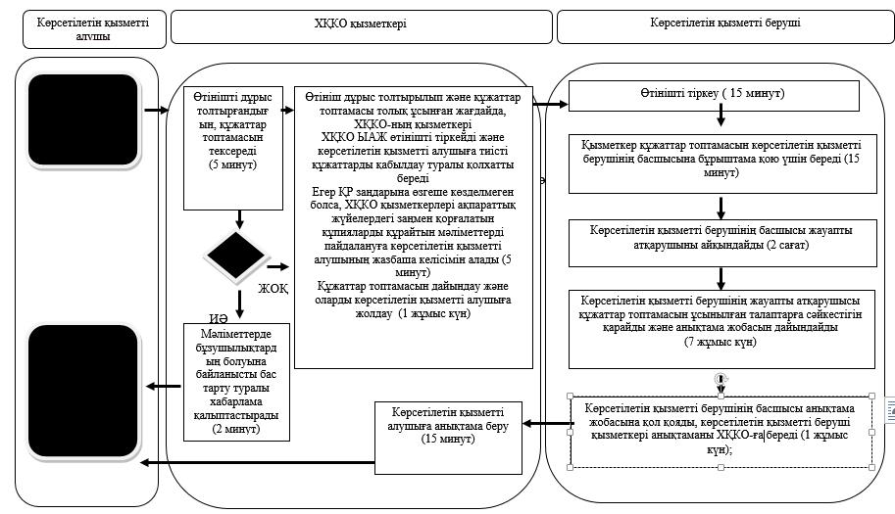

Портал арқылы мемлекеттік қызмет көрсету барысында

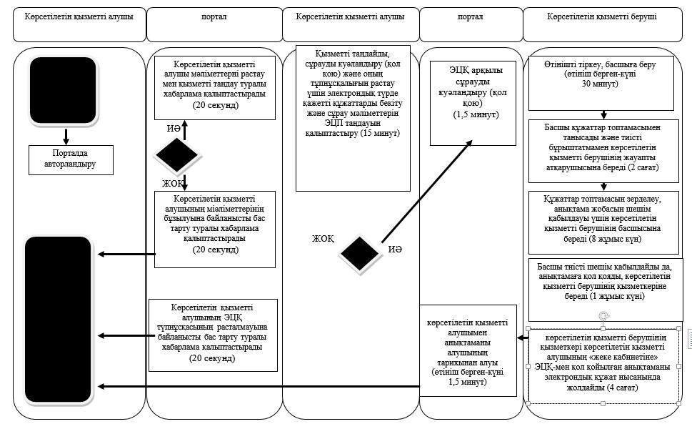

Портал арқылы мемлекеттік қызмет көрсету кезінде

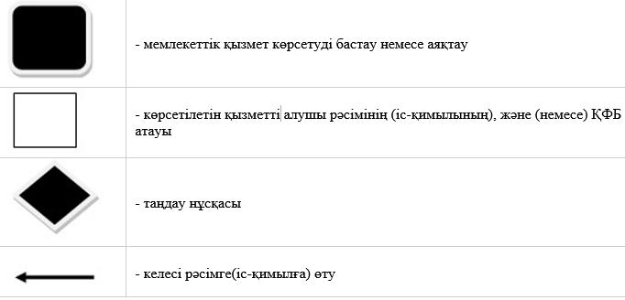

Белгілену және қысқару шарттары:
- мемлекеттік қызмет көрсетуді бастау немесе аяқтау
- көрсетілетін қызметті алушы рәсімінің (іс-қимылының), және (немесе) ҚФБ атауы
- таңдау нұсқасы
- келесі рәсімге(іс-қимылға) өту

© 2012. Қазақстан Республикасы Әділет министрлігінің «Қазақстан Республикасының Заңнама және құқықтық ақпарат институты» ШЖҚ РМК

